替格瑞洛杂质
湖北扬信医药科技有限公司
序号 | 货号 | 中文名称 | 产品名称 | 产品信息/结构式 | 品牌 | 提供资料
1 | 554T | 替格瑞洛 | Ticagrelor  274693-27-5 | 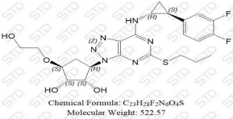 | STD | COA,HNMR,MS/LCMS/GCM S at least
2 | 5541T | 替格瑞洛 | Ticagrelor Impurity 1  2096989-55-6 | 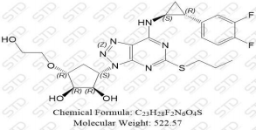 | STD | COA,HNMR,MS/LCMS/GCM S at least
3 | 5542T | 替格瑞洛 | Ticagrelor Impurity 2  2435586-30-2 | 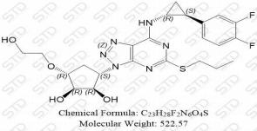 | STD | COA,HNMR,MS/LCMS/GCM S at least
湖北扬信医药程经理18071854684
扬信医药代理各品种杂质对照品： 阿莫西林杂质 ，氨氯地平杂质 ，泊沙康唑杂质 ，马来酸氯那敏杂质 ，帕瑞考昔杂质 ，瑞格列奈杂质 ，瑞 舒伐他汀杂质 ，索非布韦杂质 ，索拉非尼杂质 ，替格瑞洛杂质 ，替若福韦杂质 ，头孢克圬杂质 ，依折麦布杂质等；并提供COA、 NMR、 HPLC、 MS等结构确认图谱。专业 <杂质对照品 >解决方案 ，代理中检所/EP/BP/USP/LGC/TRC/DR/TLC/MC/SIGMA/BACGEM/STD等 品牌。

4 | 5543T | 替格瑞洛 | Ticagrelor Impurity 3  2096989-56-7 | 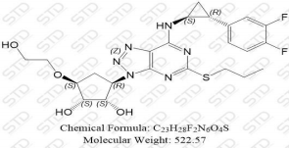 | STD | COA,HNMR,MS/LCMS/GCM S at least
5 | 5544T | 替格瑞洛 | Ticagrelor Impurity 4  1630025-26-1 | 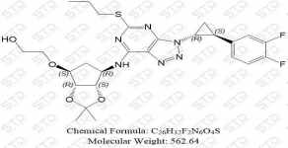 | STD | COA,HNMR,MS/LCMS/GCM S at least
6 | 5545T | 替格瑞洛 | Ticagrelor Impurity 5  1788033-05-5 | 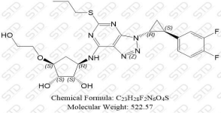 | STD | COA,HNMR,MS/LCMS/GCM S at least
7 | 5546T | 替格瑞洛 | Ticagrelor Impurity 6  1643378-47-5 | 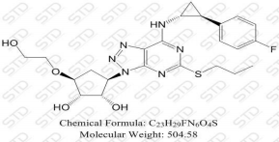 | STD | COA,HNMR,MS/LCMS/GCM S at least

